Bureau virtuel: rediriger les messages de sa boite universitaire vers une adresse personnelle

But:
Rediriger tous les messages arrivant sur son adresse mail universitaire (toto.truc@etu.univ-provence.fr) vers un autre compte mail (par exemple toto.truc@laposte.net)

Manipulation:
- Se connecter au bureau virtuel (http://entu1.phocean.fr/uPortal/)
- Ouvrir le volet de gestion du compte mail: « Messages »
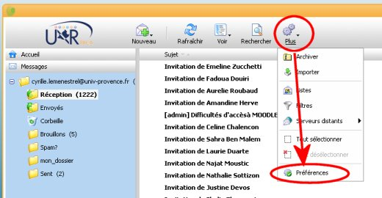
- Ouvrir le menu « Plus » de la barre d'outils et sélectionner le sous-menu « Préférences »
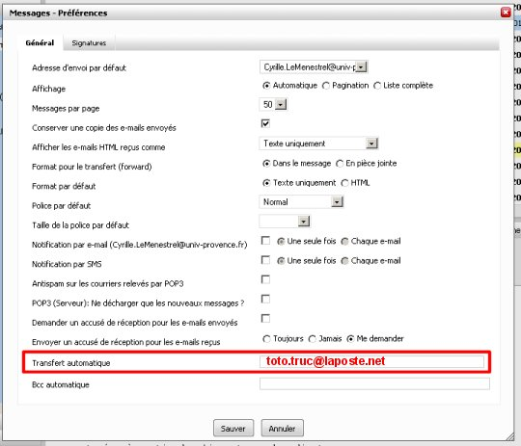
- Dans la boite de configuration qui apparaît, renseigner l'adresse vers laquelle les messages devront êtres redirigés dans le champ « transfert automatique »
- Valider cette configuration avec le bouton « Sauver » en bas de la boite.

Résultat:
A partir de ce moment, les messages reçus sur l'adresse toto.truc@etu.univ-provence.fr ne seront plus stockées sur le serveur de l'université mais directement ré-acheminés vers l'adresse de redirection toto.truc@laposte.net

